СОДЕРЖАНИЕ

- Резюме стр. 2
- О предприятии-изготовителе стр. 4
- Описание товара стр. 5
3.1. Описание услуг аттракциона «ПАРАШЮТИСТ» стр. 10
- Анализ рынка стр. 14
5. План маркетинга стр. 21
6. Организационный план стр. 33
7. Финансовый план стр. 36
8. Возможные риски стр. 38
9. Выводы стр. 40.

- Резюме
Цель данного бизнес-плана – ознакомить потенциальных покупателей аттракциона «ПАРАШЮТИСТ» со всеми сторонами проекта, показать его рентабельность и раскрыть перспективы дальнейшего сотрудничества.
Идея создания такого вида аттракциона была обусловлена растущим спросом на прыжки с парашютом, повышенным интересом людей к необычным развлечениям и популяризацией активных, экстремальных видов отдыха.
«ПАРАШЮТИСТ» — это динамический аттракцион для имитации прыжка с парашютом. На сегодняшний день он является единственным симулятором полного цикла этапов прыжка, моделирующим физические ощущения посетителя во время прыжка в виртуальном пространстве, а именно:
- отделение от рампы вертолёта;
- свободное падение в потоке воздуха;
- раскрытие основного парашюта;
- самостоятельно пилотируемый полёт;
- приземление в заданную точку.
Прыжок с парашютом на VR-аттракционе – это захватывающий процесс для тех, кому нравится сочетание активных действий и переживание ярких эмоций, кто хочет получить новые впечатления, интересно отдохнуть.
Целевая аудитория: целевую аудиторию составляют люди в возрасте от 16 до 60 лет с различными интересами и предпочтениями, социальным статусом и семейным положением. Новый формат активного отдыха способен привлечь как подготовленных к прыжку людей, так и людей, которые мечтают о прыжке с парашютом, но им не хватает смелости решиться или финансово позволить себе реальный прыжок.
Реализация проекта: арендованный участок площадью 30 м² на территории торгового центра, павильона в парке аттракционов, спортивно-концертного зала или другой крытой площадки, имеющей возможность для установки и подключения аттракциона.
Объем первоначальных инвестиций составит 7 631 000,00 рублей. Инвестиционные затраты направлены на приобретение оборудования, рекламное продвижение компании и формирование фонда оборотных средств до выхода проекта на окупаемость. Основная часть требуемых инвестиций приходится на приобретение оборудования, доля которых составляет 85%. Стоимость аттракциона «ПАРАШЮТИСТ в базовой комплектации составляет 6 500 000 рублей. Для реализации проекта предполагается использовать собственные средства. Финансовые расчеты учитывают все доходы и расходы проекта, горизонт планирования составляет 3 года.
Срок окупаемости проекта "ПАРАШЮТИСТ" – 12 месяцев.
Благодаря установке аттракциона в помещении он может использоваться круглый год. Неоспоримым преимуществом этого аттракциона, как бизнеса, является то, что у него нет аналогов, и он обладает высоким потенциалом финансовой эффективности на рынке индустрии развлечений, что позволяет ему стартовать в условиях низкой конкуренции.
Основные показатели эффективности проекта

Показатель | Значение
Срок окупаемости (PP), мес. | 12
Дисконтированный срок окупаемости (DPP), мес. | 12
Чистая приведенная стоимость (NPV), руб. | 7 638 150,00
Коэффициент рентабельности инвестиций (ARR), % | 99
Внутренняя норма прибыли (IRR), % | 10,7

Высокие показатели эффективности свидетельствуют об инвестиционной привлекательности данного проекта. Открытие аттракциона «ПАРАШЮТИСТ» позволит учесть тенденции развития современной индустрии развлечений и занять свободную нишу.
Сейчас предприятие открывает старт продаж аттракциона для розничных покупателей, которые смогут на его основе реализовать новый прибыльный бизнес.

- О предприятии-изготовителе
АО «Северный пресс» - современное предприятие радиоэлектронного приборостроения, обладающее передовыми технологиями, современным оборудованием, высококвалифицированными рабочими и инженерами, обеспечивающими выпуск продукции высокого качества и надёжности.
Приоритетными направлениями деятельности предприятия являются разработка, производство, модернизация, ремонт, поставка и послепродажное гарантийное обслуживание продукции общетехнического назначения, медицинской техники как по государственным заказам, так и по заказам потребителей.
АО «Северный пресс» расположен в Северо-Западном регионе РФ в городе Санкт-Петербург, который связан с остальными регионами России всеми видами транспортных путей: морским, воздушным, автотранспортным и железнодорожным сообщением.
В настоящее время предприятие активно осваивает новые направления по производству продукции гражданского назначения. Широкий спектр компетенций и квалифицированный инженерно-технический персонал предприятия, используя новаторские решения и инновационные технологии, разработал и производит VR-аттракцион «ПАРАШЮТИСТ».
Полный цикл производства, современное оборудование, соответствие системе менеджмента качества ГОСТ Р ИСО-9001-2015 - всё это гарантирует высокую надёжность и качество изделия.
Служба сервиса осуществляет гарантийное и постгарантийное обслуживание изделий, предоставляет услуги по вводу поставленного оборудования, осуществляет монтаж и пуско-наладку в месте установки аттракциона, проводит техническую подготовку обслуживающего персонала и оказывает техническую поддержку в решении возникающих вопросов.
Результаты интеллектуальной деятельности защищены в соответствии с действующим законодательством РФ.
3. Описание Товара
Аттракцион «ПАРАШЮТИСТ» представляет собой инновационное оборудование, которое рекомендуется использовать в сфере развлечений и экстремального отдыха на всей территории Российской Федерации и за её пределами.
Данный аттракцион представляет собой программно-аппаратный комплекс с системой имитации акселерационных воздействий на посетителя. Подвижный манипулятор с блоком фиксации парашютиста, и динамическая платформа управляемые по алгоритмам, заложенным в программном обеспечении, функционируют в реальном времени в зависимости от текущих этапов прыжка с парашютом.
Симулятор является новым товаром на рынке индустрии развлечений и обладает высоким потенциалом экономической эффективности.
Одно из важных достоинств аттракциона – использование современных VR-технологий, с помощью которых у посетителя появляется возможность совершить максимально реалистичный прыжок с парашютом на всех этапах его исполнения - от борта вертолёта до приземления. Кроме того, такой прыжок не зависит от погодных условий на аэродроме, наличия топлива или исправности вертолёта, состояния пилота летательного аппарата, его усталости и многих других факторов, от которых зависит реальный прыжок с парашютом.
Реальный прыжок с парашютом - это сложный процесс, требующий от человека наличия свободного времени на предварительное обучение и специальную подготовку, в то время как наш аттракцион предлагает совершить увлекательный прыжок с борта вертолёта, благополучно раскрыть парашют и приземлиться в заданную точку за 10 минут, экономя время и деньги посетителя.
Для виртуального прыжка не требуется специальная подготовка, перед сеансом необходимо лишь пройти инструктаж, за время которого любой пользователь сможет усвоить последовательность этапов прыжка и алгоритм действий парашютиста.
Аттракцион позволяет создать игровую среду для активного отдыха всей семьи, кроме того, развивает у посетителя координацию движений, смелость, пространственное ориентирование и умение оперативно принимать решения.

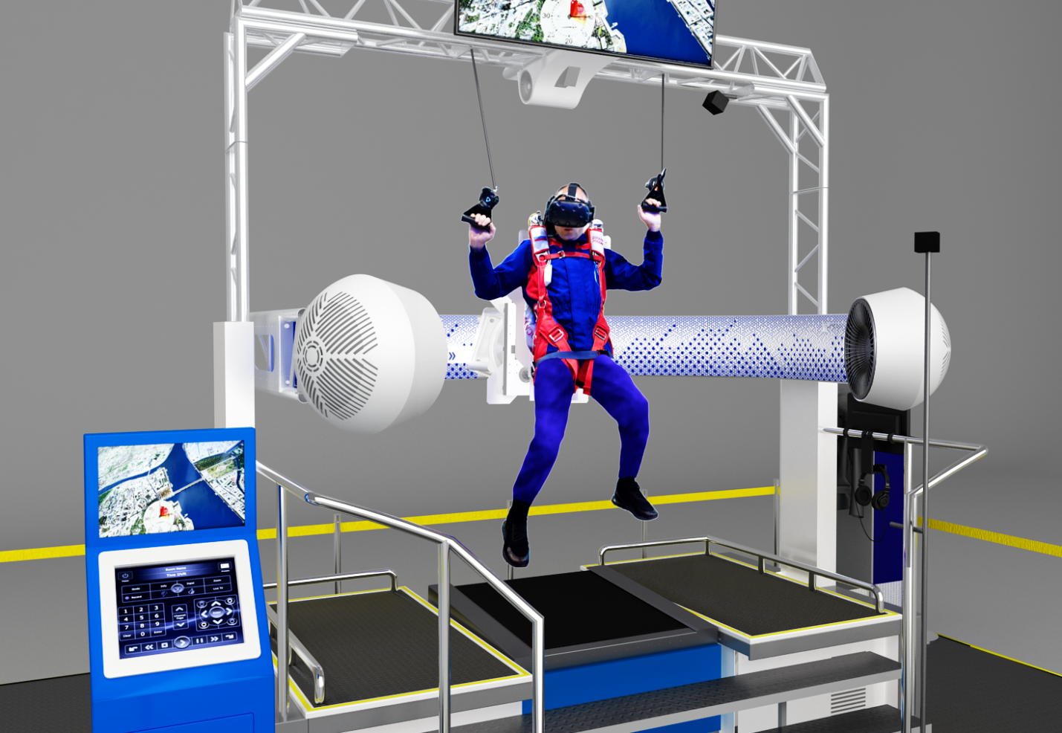
Рис. 1. Внешний вид аттракциона «ПАРАШЮТИСТ»
Интригующий, привлекающий внимание аттракцион «ПАРАШЮТИСТ» - это замечательная возможность весело и активно провести время.
«ПАРАШЮТИСТ» превращает занимаемую площадь в полезный, увлекательный и активный аттракцион нового типа, который станет украшением и точкой притяжения посетителей любого торгового или развлекательного центра, а также игровой зоны. Технический дизайн аттракциона позволяет ему органично вписываться в современные интерьеры.
Конструкции аттракциона отличаются надёжностью и выдерживают большие механические нагрузки, все элементы выполнены с запасом повышенной износостойкости и прочности. Продумано зонирование, все функциональные элементы аттракциона убраны за барьеры безопасности.
Аттракцион прошёл испытания и получил Декларацию о соответствии требованиям Технического регламента Евразийского Экономического союза
«О безопасности аттракциона».
Трансляция изображения из шлема виртуальной реальности для посетителей, наблюдающих за сеансом прыжка, происходит по сценарию событий на демонстрационном мониторе, который закреплён на верхней неподвижной ферме аттракциона.
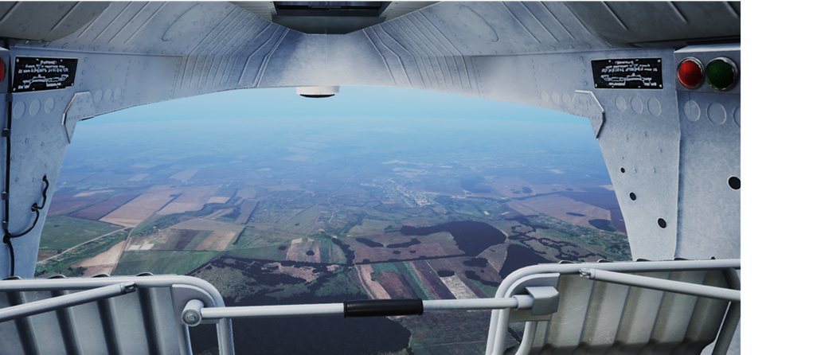
Рис. 2. Вид в VR-шлеме
Акустические системы создают звуковую картину виртуальных событий и способствуют полному погружению в сценарий прыжка с парашютом. Генераторы воздушных потоков, направленные на парашютиста, обозначают воздействие воздушной среды на этапах свободного падения и при выполнении приёмов пилотирования.
Подвижная платформа, которая в начале сеанса является вибрирующим полом вертолёта, в конце прыжка имитирует динамику приземления.
Сеанс имитации прыжка с парашютом на аттракционе - это увлекательное приключение, связанное с погружением в стрессовую ситуацию прыжка, который наглядно показывает уровень эмоциональной и физической подготовки, позволяет пережить всю гамму неповторимых ощущений, как при реальном прыжке, но без риска для жизни и здоровья.
Функциональные возможности аттракциона «ПАРАШЮТИСТ»:
- имитация физических процессов всех этапов прыжка с парашютом, идентичных реальному прыжку;
- приобретение навыков и отработка правильных действий парашютиста во время прыжка;
- предоставление широких возможностей виртуального контента территорий для прыжков;
- имитация ситуаций во время моделируемого прыжка (спецзаказ);
- создание индивидуального сценария прыжка с парашютом в локации, указанной заказчиком (спецзаказ);
- низкая стоимость обучения парашютистов-любителей (по сравнению с традиционными методами подготовки);

3.1. Описание услуг аттракциона «ПАРАШЮТИСТ»

Посетителю предлагается выбрать один из сценариев прыжка с парашютом.
Перед сеансом проводится инструктаж, объясняется необходимость правильного выполнения заданий на аттракционе, поскольку именно активные действия парашютиста ведут к желаемому результату – достижение цели, получение положительных эмоций и впечатлений.

Описание | Название | Время сеанса | Стоимость, руб.
Прыжок над городом Санкт-Петербург | «Над Невой» | До 5 минут | 1000
Полет к Чёрному морю | «На отдыхе» | До 5 минут | 1000
Прыжок на точность приземления №1  (зимняя или летняя версии) | «Я десантник»  или  «Прыжок на поле» | До 5 минут | 1000
Прыжок на точность  приземления №2  (КАМАЗ/сани с сеном) | «Движущаяся цель» | До 5 минут | 1000
Прыжок в горах | «Скоростной спуск» | До 5 минут | 1000
Повторный прыжок,  (если сразу не получилось, скидка 20%) | Сценарий по запросу | До 5 минут | 800
Корпоративный | группа до 4 человек | До 30 минут | 3000

Чтобы представить себе происходящие во время сеанса события, предлагаем разобрать прыжок «Над Невой».
В этом сценарии предлагается совершить прыжок с парашютом над историческим центром Санкт-Петербурга. Посетитель сможет оценить с высоты птичьего полёта красоту планировки и архитектуры старинных зданий, раскрыть парашют и парить в пространстве, ощутить свободу управляемого полёта, совершить приземление в уникальной локации, где подобное в реальном мире невозможно и получить незабываемые впечатления!
На человека, желающего выполнить прыжок, одевается парашютная система и шлем виртуальной реальности, который создаёт у участника аттракциона ощущение присутствия на борту летательного аппарата.
Подготовка к самому прыжку длится 40 секунд, за это время происходит адаптация на уровне подсознания, он привыкает к окружающей обстановке и погружается в сценарий происходящих событий.
В сознании происходит полное погружение в ситуацию, создаётся максимально реалистичная обстановка прыжка: слышен звук мотора вертолёта, через динамическое полотно дорожки передаются вибрации пола, в открытом проёме отсека для прыжков видно, как происходит набор высоты, городские строения и улицы становятся меньше. Вертолёт набирает высоту 2000 м, открывается панорама исторического центра города и его окрестностей.
Загорается первый жёлтый световой сигнал, звучит зуммер, затем зелёный световой сигнал, который обозначает команду «ПОШЁЛ».
По этой команде совершается выход с борта летательного аппарата. В этот момент динамическое полотно плавно отъезжает назад, и парашютист непроизвольно делает шаг в небо, падает лицом вниз, а для нас, наблюдающих за работой аттракциона «ПАРАШЮТИСТ» со стороны, человек забрасывается механическим приводом на спину, попадая в зону мощных набегающих воздушных потоков от вентиляторов, расположенных слева и справа от парашютиста. Сила встречного потока воздуха при реальном прыжке заменяется в аттракционе силой притяжения земли. Руки и ноги пилота свободны, и отбрасываются этой силой назад, в шлеме виртуальной реальности он видит, что находится в свободном полёте, и с ускорением свободного падения стремительно приближается к земле. Парашютисту нужно правильно выполнить все действия, отследить время, высоту и направление ветра. Скорость происходящего настолько велика, что стоит только испугаться, растеряться или залюбоваться пейзажем, и можно просто не успеть выполнить задание на точность приземления.
На высоте 1000 метров парашютист должен самостоятельно раскрыть парашют. Человек ощущает лёгкий рывок, адаптируется, осматривает парашют, как того требуют правила реального прыжка, и находит стропы управления на планирующем парашюте-крыло.
Начинается управляемый полёт над городом к заданной точке приземления. Внизу видны потоки машин, люди и река, над которой зависал вертолёт в точке начала прыжка. Задача парашютиста - справиться с эмоциями, снаряжением и с помощью звеньев управления направить парашют к выбранной точке приземления. В сценарии предлагается выбор: стрелка Васильевского острова (лужайка перед Ростральными колоннами с зажжёнными огнями) или пляж Петропавловской крепости, ну а в случае, если не удастся спланировать на берег, встречу с невской волной можно избежать, приземлившись на катер.
Инструктор, находясь рядом с аттракционом, наблюдает за действиями посетителя, и по звуковому каналу связи сопровождает его комментариями и советами в течение всего сеанса прыжка. Под управлением инструктора посетитель пробует разные приёмы пилотирования и галсами начинает приближаться к выбранной точке приземления. При натяжении левой стропы парашютист кренится влево и видит, как парашют разворачивается влево, воздушный поток слева возрастает, при натяжении правой стропы - начинается крен вправо и разворот. При натяжении обеих строп парашют тормозит горизонтальный полёт, и парашютист чувствует раскачивание по курсу. Необходимо разучить метод приземления, который называется «коробочка».
Для этого посетителю нужно направить свой полёт против ветра, на высоте примерно
15-20 метров разогнать парашют, и перед самой землёй потянув обе стропы управления вниз, поставить парашют-крыло на «дыбы», буквально затормозить, при этом горизонтальная скорость падает до нуля и ему остаётся только плавно коснуться земли, которую в аттракционе моделирует динамическое полотно.
В случае удачного полёта точка приземления оказывается под ногами. Если не тормозить, то полотно дорожки будет перемещаться со скоростью полёта парашютиста к земле, и тогда во время приземления придётся пробежаться по динамическому полотну, а при реальном прыжке это может привести к травме конечностей.
Аттракцион «прощает» посетителю все ошибки при совершении имитационного прыжка с парашютом. Основная задача - доставить участнику аттракциона удовольствие от виртуального полёта и управления парашютом, от созерцания красоты окружающего пространства с высоты птичьего полёта, и испытать восторг от самой ситуации прыжка.

4. Анализ рынка.
Ряд специфических особенностей предлагаемого изделия определяет основные направления его сбыта, а именно:
- парки аттракционов;
- городские парки культуры и отдыха;
- зоны развлечений в Торговых Центрах;
- региональные центры военно-патриотического воспитания молодёжи «АВАНГАРД», где проводится профориентация юнармейцев;
- площадки для корпоративных мероприятий;
- музеи космонавтики, парашютного спорта и т.д.
- авиационные клубы ДОСААФ России;
- муниципальные органы управления: отделы по развитию культуры и спорта, массовым коммуникациям и молодёжной политике.

4.1. Анализ состояния и перспектив развития конкурентного рынка.
В настоящее время в нашей стране рынок производства современных российских аттракционов динамического типа характеризуется слабой конкуренцией. Отсутствие российских аттракционов на рынке индустрии развлечений привело к тому, что эта ниша была заполнена зарубежными производителями.
Для разработки и создания динамических аттракционов существует ряд специфических особенностей:
- многие производители этого сегмента идут по пути узкой направленности изделия и разрабатывают продукт, ориентированный на конкретный этап прыжка, например - свободное падение в аэродинамической трубе, или имитация пилотирования на парашютном подвесе, с ограниченным набором возможностей;
- большинство попыток создать имитацию полного цикла этапов прыжка с парашютом находится в зоне коммерческого эксперимента, и не всем доступна в силу высокого уровня финансовых издержек;
- высокая степень зависимости успеха изделия от мнения профессионалов парашютного спорта и специалистов по подготовке парашютистов, т.е. существует субъективность оценки процесса прыжка, а именно реалистичность самого прыжка, начиная от борта летательного аппарата и до приземления.
Динамический аттракцион полного цикла этапов прыжка –«ПАРАШЮТИСТ» - единственный в своём роде и не имеет аналогов. На данный момент, у него отсутствуют конкуренты, обеспечивающие на своём аттракционе многопараметрическое погружение на всех фазах прыжка. Основная конкурентная среда все же формируется вокруг таких иностранных компаний, как Frontgrid (Великобритания) и Shenzhen Jingmin Digital Machine (Китай). Обе компании выпускают аттракционы, позволяющие совершить виртуальный прыжок с парашютом.

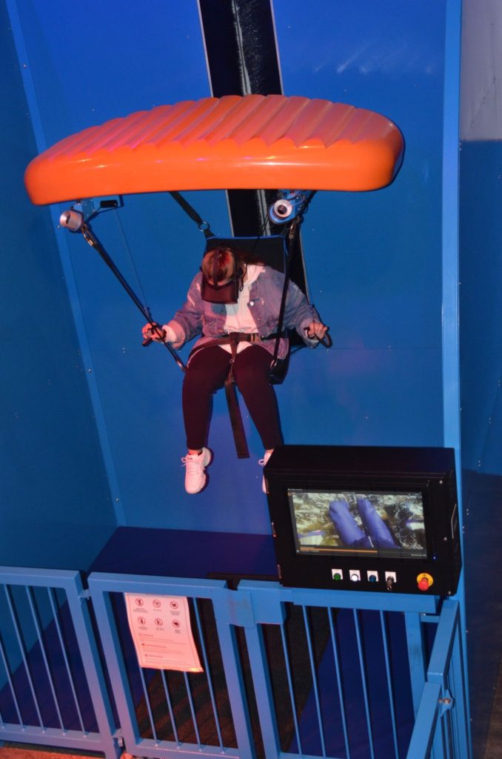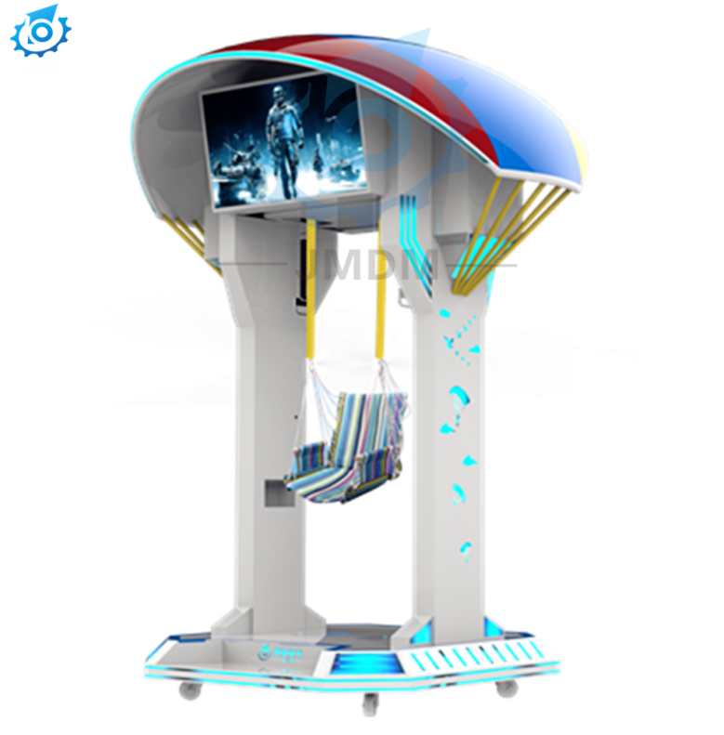

Paradrop VR фирмы Frontgrid

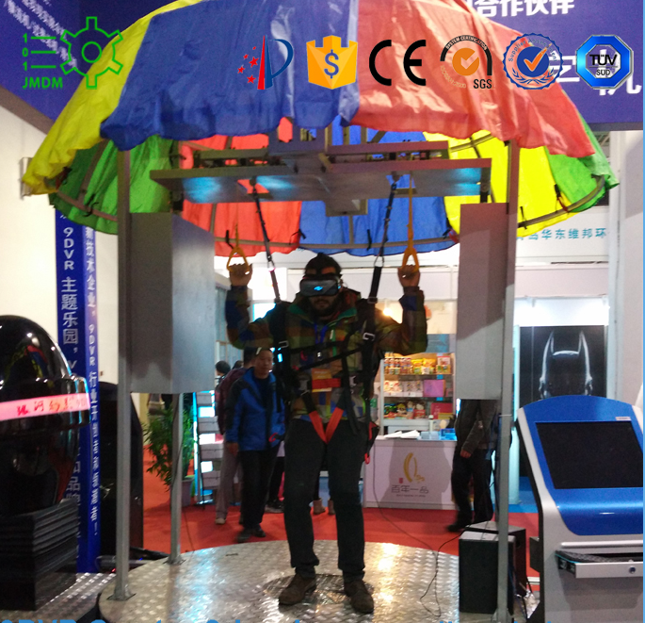
Аттракцион фирмы Shenzhen Jingmin Digital Machine
Рис. 3. Примеры аттракционов иностранных фирм.
Потенциальными конкурентами, при условии освоения ими сегмента рынка продукции гражданского назначения, смогут быть компании, производящие обучающие VR-тренажёры для профильных ведомств. Рынок производителей России сформирован компаниями АО «ЦНТУ «Динамика» и ООО «Производственное объединение «Зарница» - они производят тренажёры, на которых происходит подготовка и обучение личного состава ВДВ.
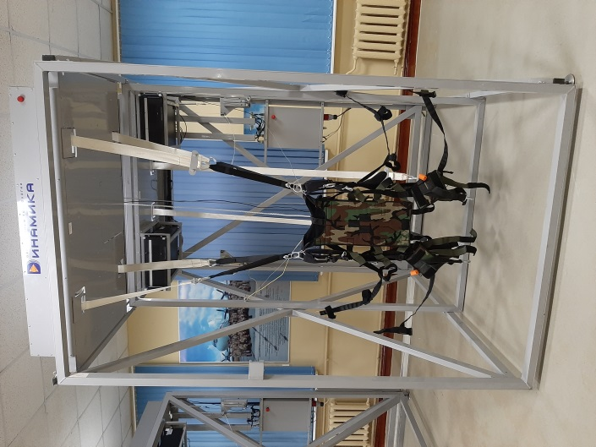
Рис. 4. АО «ЦНТУ «Динамика» Тренажёр парашютиста - УТК ВДП

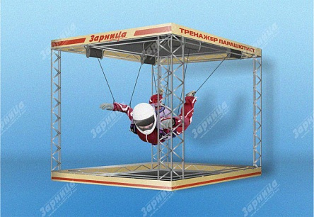
Рис. 5. ООО «ПО «Зарница» «Прыжок-1», «Прыжок-2».
Мировой рынок производителей формируется компаниями Alldream VR (Китай), A-SKY, Inc.(ATRAS VR Parachute Jump Training Simulator) (Корея), e.sigma Systems GmbH (SOKOL) (Германия), HAVELSAN HAVA ELEKTRONİK SANAYİ (Турция), Pennant International Limited (VPTS) (Великобритания), Quantum3D (США), SOTSC Parachute Flight Simulator (PFS) (SJS 3) (Сингапур), Systems Technology Inc. (PARASIM) (США) и прочими компаниями.

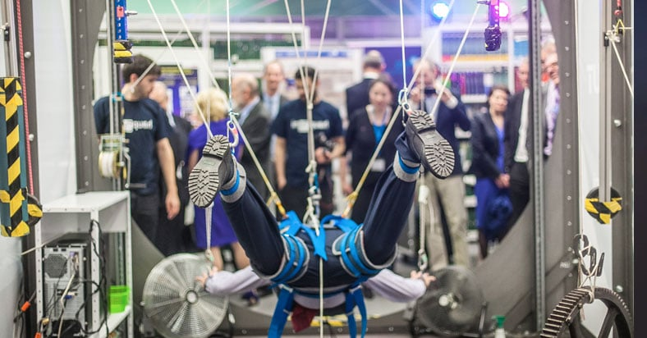
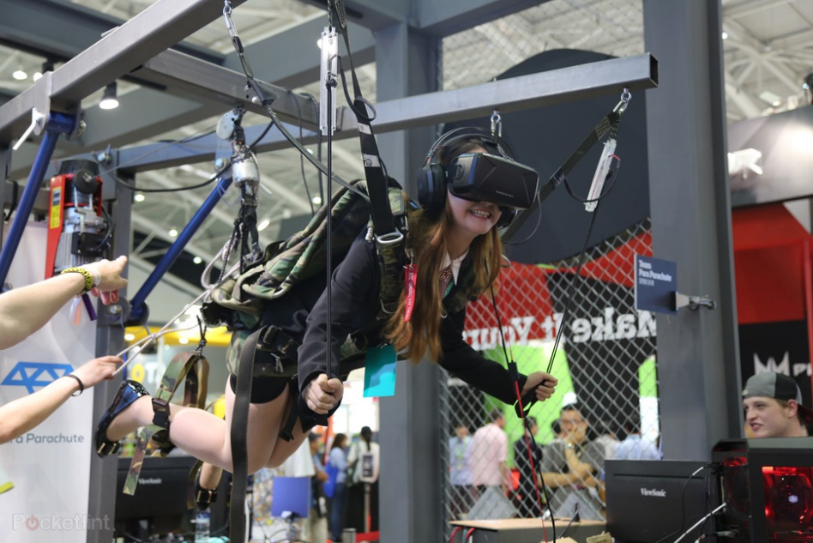

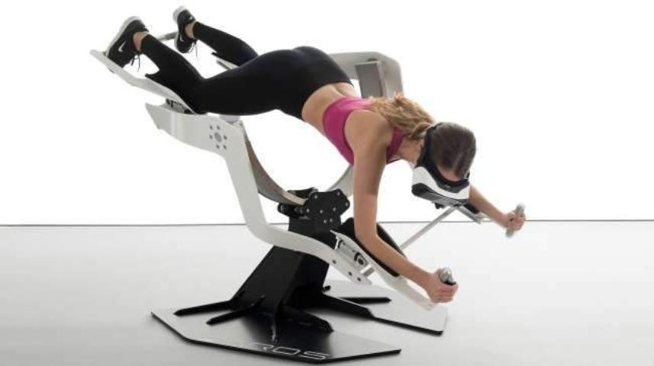

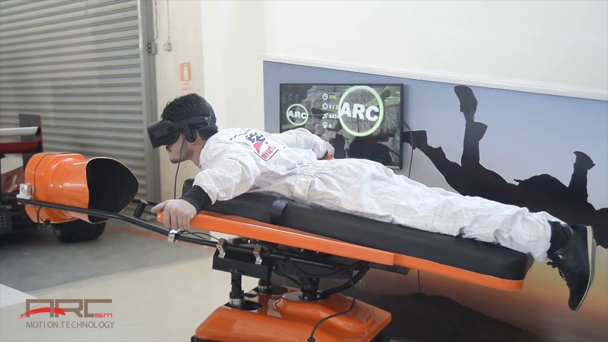

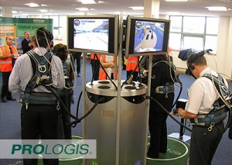
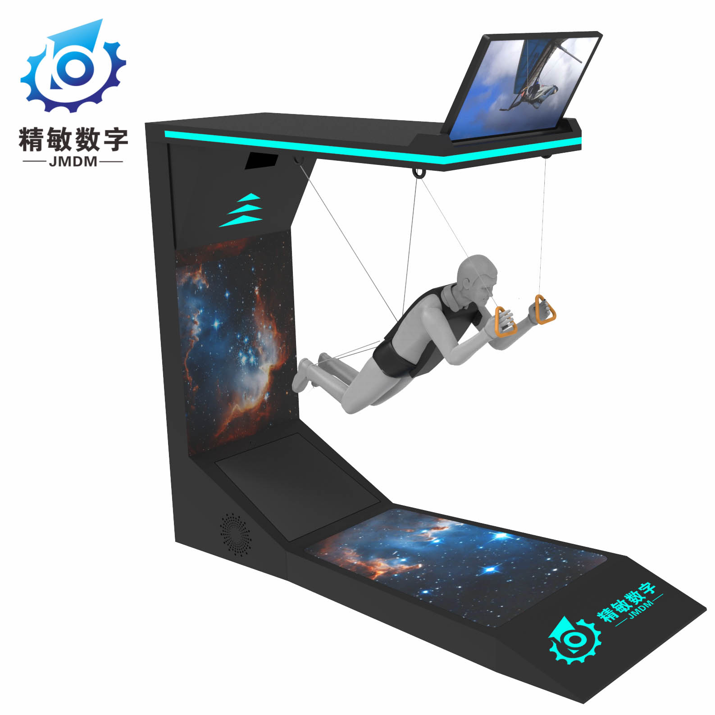
Рис. 6. Разные VR аттракционы иностранных производителей.
Технологическими конкурентами являются компании, производящие аэродинамические трубы. Рынок производителей аэротруб в СНГ сформирован компаниями - ООО "АэроПроект", ООО «Аэровертикаль», Tornado, Freefly Technology, Airtunnel (Беларусь).
Мировой рынок производителей формируется компаниями Vertical DWC-LLC (ОАЭ), SkyVenture (США), AERODIUM Technologies (Латвия), Bodyflight Mobile Systems (Канада), Eydisa Wind Tunnels (Испания), Indoor Skydiving Germany (ISG) (Германия), Strojirna Litvinov (Чехия), Tunnel Technologies (Германия), Windtunnel Construction International (WTC) (Швеция), Actiflow (Нидерланды), STROJÍRNA LITVÍNOV s.r.o. (Чехия), Actiflow (Нидерланды), Aerolab (США).

- План маркетинга
Аттракцион «ПАРАШЮТИСТ» является новым товаром, способным имитировать непрерывный цикл этапов прыжка с парашютом. На сегодняшний день у него отсутствуют прямые конкуренты, а косвенными конкурентами могут являться клубы, организующие полёты в аэродинамической трубе.
Большинство стационарных аэродинамических труб располагаются на окраинах города, что делает их труднодоступными для большинства людей и снижает поток посетителей из-за удалённости от привычных маршрутов. Зачастую возникают сложности с выбором свободного времени для их посещения. Кроме того, аэродинамическая труба не даёт полного ощущения прыжка с парашютом, а только имитирует один из его этапов - свободное падение.
Явными недостатками аэродинамической трубы является высокий уровень требований к несущим конструкциям в местах установки, большие первоначальные вложения для капитального строительства конструкций, очень высокий уровень шума и постоянные эксплуатационные расходы, которые влияют на стоимость билета.
Анализ ценовой политику данных клубов, показывает, что стоимость одного прыжка в разы выше, чем стоимость прыжка на аттракционе «ПАРАШЮТИСТ», которая будет более привлекательной для клиента.
Уникальность аттракциона «ПАРАШЮТИСТ» заключается в том, что его можно установить в любом торговом комплексе. Он максимально реалистично имитирует все фазы прыжка с парашютом, является модным и относительно свободным для бизнеса направлением, учитывающим современные тенденции развития рынка развлечений и повышенный спрос на VR-разработки.

SWOT-анализ аттракциона «ПАРАШЮТИСТ»
Сильные стороны:  - новый тип VR-аттракциона,  - уникальность,  - безопасность имитационного прыжка с парашютом,  - доступность,  - гарантированная окупаемость,  - не зависит от времени года и погодных условий;  - минимальные медицинские противопоказания для имитационного прыжка;  - широкий охват аудитории. | Слабые стороны:  - высокие стартовые вложения;  - отсутствие в СМИ информации по услуге и предложению совершить прыжок на новом виде аттракциона.
Возможности:  - захват доли свободного рынка;  - привлечение новых клиентов;  - новые сценарии прыжка;  - объединение нескольких площадок в единую сеть для совместных прыжков. | Угрозы:  - рост конкуренции;  - неудачное место размещения аттракциона;  - неверная политика цен;  - отсутствие рекламы и продвижения;  - не квалифицированный персонал.

Кроме того, аттракцион «ПАРАШЮТИСТ» привлекателен для пользователя простотой и лёгкостью подготовки к виртуальному прыжку, в отличие от дорогого и длительного обучения для совершения реального прыжка.
Проведём сравнительный анализ основных показателей аттракционов по времени обслуживания клиента и стоимости услуги.

Содержание | Аэродинамическая труба | Аттракцион  «ПАРАШЮТИСТ»
Подготовка | 30 минут  Инструктаж,  переодевание  в специальную экипировку | 5 минут  Инструктаж,  фиксация в парашютной системе.
Полёт | 4 минуты | 5 минут
Затраты  времени на прыжок | 34 минуты | 10 минут
Стоимость | 4000 рублей | 1000 руб.

У владельца аттракциона «ПАРАШЮТИСТ», в сравнении с аттракционом «Аэродинамическая труба», за счёт экономии времени на инструктаж появляется возможность предложить прыжок большему количеству людей.
За счет уникальности разработанного аттракциона можно спрогнозировать повышенный спрос на изделие, в первую очередь, среди городов-миллионников и дальнейшее его распространение по всей территории Российской Федерации. Каждый развлекательный парк захочет иметь у себя новинку в сфере VR-развлечений.
В программу выпуска аттракционов нашим предприятием заложена задача - обеспечить ими все военно-патриотические клубы «Авангард» для подготовки молодежи в рамках движения «ЮНАРМИЯ» во всех регионах нашей страны, что позволит охватить огромную аудиторию, которая сможет рассказать про аттракцион и привлечь дополнительный сегмент потребителей.
Целевую аудиторию составляют люди в возрасте от 16 до 60 лет с различными интересами и предпочтениями, социальным статусом и семейным положением.
Совершить прыжок на аттракционе «ПАРАШЮТИСТ» могут люди, которым запрещены реальные прыжки с парашютом в силу возраста и медицинских противопоказаний, что делает аттракцион «ПАРАШЮТИСТ» ещё более универсальным и привлекательным, как для клиентов, так и для продавцов услуги.
Всю целевую аудиторию можно сегментировать по группам:
- новички - впервые совершающие прыжок с парашютом, чтобы испытать себя перед реальным прыжком, или те, кто не могут решиться на реальный полёт;
- любители - желающие почувствовать неповторимые ощущения от полёта, получить навыки управления парашютом и ориентирования на реальной местности, испытать себя в экстремальных условиях, используя сценарии на точность приземления или на движущуюся цель;
- профессионалы - стремящиеся восстановить форму перед реальным прыжком или отработать различные приемы приземления, совершенствуя свое мастерство.

В настоящее время цена одного «прыжка» на аттракционе «ПАРАШЮТИСТ» в 10 раз ниже, чем подготовка и прыжок в реальных условиях. Небольшая требуемая площадь для установки аттракциона «ПАРАШЮТИСТ» позволяет размещать его в любом торговом центре, что делает его доступным для любого посетителя, желающего почувствовать себя парашютистом.
Объединяя несколько аттракционов «ПАРАШЮТИСТ» из разных городов или регионов в единую сеть (систему), появляется возможность совершать групповой прыжок в едином виртуальном пространстве, что может быть интересно не только частным лицам, но и корпоративным клиентам. Такой принцип подачи аттракциона может проходить и в формате общероссийских или даже международных соревнований с получением ценных призов и подарков.
Размещение аттракциона «ПАРАШЮТИСТ» на закрытых площадках дает возможность его круглогодичного использования. Уровень посещения напрямую будет зависеть от проходимости торгового комплекса. Пик посещений прогнозируется на дни школьных каникул, праздников и период туристического сезона.
В разделе приведены данные по рабочим и выходным/праздничным дням в году (247 праздничных и 118 выходных), учитываются выходные/праздничные дни, период школьных и студенческих каникул:
Суммарный период школьных каникул составляет 75 рабочих дней (три месяца летних каникул, осенние каникулы, неделя зимних и весенних каникул).
При расчете студенческих каникул прибавляем еще две недели (10 дней) к школьным каникулам.
Итого получаем количество дней с потенциально повышенной проходимостью: 118+75+10=203 дня;
Дни с потенциально сниженной проходимостью: 247-75-10=162 дня;
В такие периоды с работой способен справиться один оператор аттракциона.
Время, затраченное на подготовку одного посетителя к полёту и сам сеанс прыжка на аттракционе, составляет 10 минут.
Таблица 1 – Плановое количество посетителей в первом полугодии
первого года реализации проекта.
День | Время | Среднее кол. посетителей в час | Количество посетителей за указанный период
Рабочий | 10:00-13:00 | 0,67 | 2
Рабочий | 13:00-15:00 | 1 | 2
Рабочий | 15:00-18:00 | 1,67 | 5
Рабочий | 18:00-21:00 | 2 | 6
Рабочий | 21:00-22:00 | 2 | 2
Рабочий | Итого за день | - | 17
Рабочий | Итого за полугодие | 81 | 1377
Выходной/праздничный | 10:00-13:00 | 1,33 | 4
Выходной/праздничный | 13:00-15:00 | 3,5 | 7
Выходной/праздничный | 15:00-18:00 | 4 | 12
Выходной/праздничный | 18:00-21:00 | 3,67 | 11
Выходной/праздничный | 21:00-22:00 | 3 | 3
Выходной/праздничный | Итого за день | - | 37
Выходной/праздничный | Итого за полугодие | 101 | 3737
 | Итого за полугодие |  | 5 114

Таблица 2 – Плановое количество посетителей во втором полугодии первого года реализации проекта
День | Время | Среднее количество | Количество посетителей за указанный период
 |  | посетителей в час
Рабочий | 10:00-13:00 | 0,67 | 2
Рабочий | 13:00-15:00 | 1,50 | 3
Рабочий | 15:00-18:00 | 2,00 | 6
Рабочий | 18:00-21:00 | 2,33 | 7
Рабочий | 21:00-22:00 | 2,00 | 2
Рабочий | Итого за день | - | 20
Рабочий | Итого за полугодие | 81 | 1620
Выходной/праздничный | 10:00-13:00 | 2,00 | 6
Выходной/праздничный | 13:00-15:00 | 3,50 | 7
Выходной/праздничный | 15:00-18:00 | 4,67 | 14
Выходной/праздничный | 18:00-21:00 | 4,33 | 13
Выходной/праздничный | 21:00-22:00 | 3,00 | 3
Выходной/праздничный | Итого за день | - | 43
Выходной/праздничный | Итого за полугодие | 102 | 4386
 | Итого за полугодие |  | 6 006

Таблица 3 – Плановое количество посетителей в первом полугодии второго года реализации проекта
День | Время | Среднее кол. посетителей в час | Количество посетителей за указанный период
Рабочий | 10:00-13:00 | 1 | 3
Рабочий | 13:00-15:00 | 1,5 | 3
Рабочий | 15:00-18:00 | 2 | 6
Рабочий | 18:00-21:00 | 2,67 | 8
Рабочий | 21:00-22:00 | 2 | 2
Рабочий | Итого за день | - | 22
Рабочий | Итого за полугодие | 81 | 1782
Выходной/праздничный | 10:00-13:00 | 2,33 | 7
Выходной/праздничный | 13:00-15:00 | 4 | 8
Выходной/праздничный | 15:00-18:00 | 4,67 | 14
Выходной/праздничный | 18:00-21:00 | 4,33 | 13
Выходной/праздничный | 21:00-22:00 | 3 | 3
Выходной/праздничный | Итого за день | - | 45
Выходной/праздничный | Итого за полугодие | 102 | 4590
 | Итого за полугодие |  | 6 372

Таблица 4 – Плановое количество посетителей во втором полугодии второго года реализации проекта
День | Время | Среднее количество | Количество посетителей за указанный период
 |  | посетителей в час
Рабочий | 10:00-13:00 | 1 | 3
Рабочий | 13:00-15:00 | 2 | 4
Рабочий | 15:00-18:00 | 2 | 6
Рабочий | 18:00-21:00 | 3 | 9
Рабочий | 21:00-22:00 | 3 | 3
Рабочий | Итого за день | - | 25
Рабочий | Итого за полугодие | 81 | 2025
Выходной/праздничный | 10:00-13:00 | 2,33 | 7
Выходной/праздничный | 13:00-15:00 | 4 | 8
Выходной/праздничный | 15:00-18:00 | 5 | 15
Выходной/праздничный | 18:00-21:00 | 5 | 15
Выходной/праздничный | 21:00-22:00 | 3 | 3
Выходной/праздничный | Итого за день | - | 48
Выходной/праздничный | Итого за полугодие | 102 | 4896
 | Итого за полугодие |  | 6 921

Таблица 5 – Плановое количество посетителей в третьем и последующих годах реализации проекта
День | Время | Количество | Количество посетителей за указанный период
 |  | посетителей в час
Рабочий | 10:00-13:00 | 1 | 3
Рабочий | 13:00-15:00 | 2 | 4
Рабочий | 15:00-18:00 | 2 | 6
Рабочий | 18:00-21:00 | 3 | 9
Рабочий | 21:00-22:00 | 2 | 2
Рабочий | Итого за день | - | 24
Рабочий | Итого за год | 162 | 3888
Выходной/праздничный | 10:00-13:00 | 2,33 | 7
Выходной/праздничный | 13:00-15:00 | 4 | 8
Выходной/праздничный | 15:00-18:00 | 5 | 15
Выходной/праздничный | 18:00-21:00 | 5 | 15
Выходной/праздничный | 21:00-22:00 | 3 | 3
Выходной/праздничный | Итого за день | - | 48
Выходной/праздничный | Итого за год | 203 | 9744
 | Итого за год |  | 13 632

Таким образом, плановое время выхода на «нормальную» загрузку проекта аттракцион «ПАРАШЮТИСТ», при соответствующей работе, является второе полугодие второго года реализации инвестиционного проекта. Плановые значения количества посетителей по периодам приведены в Таблице 6.

Таблица 6 – Суммарные значения планового количества посетителей

Период | Плановое количество посетителей
Первый год | 11 120
Первое полугодие | 5 114
Второе полугодие | 6 006
Второй год | 13 293
Первое полугодие | 6 372
Второе полугодие | 6 921
Третий и последующие годы | 13 632

Для успешного продвижения бизнеса аттракциону «ПАРАШЮТИСТ» необходима полномасштабная рекламная кампания и освещение в СМИ.
Интернет-реклама:
- Контекстная реклама в поисковых системах (Яндекс, Google);
- Размещение рекламы в различных пабликах, группах, профилях в социальной сети «ВКонтакте» и Instagram.
Традиционные методы эффективной рекламы:
- Раздача флаеров в торговых центрах;
- Взаимодействие с кафе и кинотеатрами — предоставление флаеров с контактной информацией по аттракциону «ПАРАШЮТИСТ» взамен на распространение их промо листовок.
Исходя из перечня рекламных мероприятий на их проведение в расчетах запланировано 500 000,00 рублей ежегодно, хотя эта сумма может изменяться в зависимости от ситуации и степени продвижения проекта.
Приветствуется использование рекламных страниц с интересной подачей информации и хорошим качеством фотографий, которые будут способствовать созданию собственного уникального стиля и эксклюзивности предлагаемой услуги, создание специальных медийных событий вокруг нового формата развлечений, как правило, это даже эффективней прямой рекламы.
Специальные события, в которых принимают участие звезды, дизайнеры, актёры кино, светские лица, являются привлекательным для прессы медийным поводом. Истории и репортажи, помещённые на первых страницах известных журналов или показанные по центральному телевидению, повышают престиж развлекательного парка и создают ажиотаж у целевой аудитории.
Проведение рекламных акций позволит создать повышенный интерес к новинке, привлечь поток клиентов в первые же месяцы после начала работы аттракциона «ПАРАШЮТИСТ».
Продуманный пиар, система акций и скидок на первый прыжок и подарочные сертификаты позволят повысить рейтинг аттракциона. Можно предложить флаер на скидку для друзей тех, кто уже посетил аттракцион «ПАРАШЮТИСТ». Привлечение клиентов в первые два месяца работы проекта крайне важно, поскольку после прыжка клиенты будут советовать аттракцион своим друзьям, сработает эффект «сарафанного радио» и потребность в платной рекламе со временем сойдет до минимума.
Помимо всего прочего, посетителям можно предложить ряд дополнительных услуг:
- фото и видео сопровождение прыжка;
- продажа подарочных сертификатов на прыжок;
- продажа тематической брендированой сувенирной продукции;
- организация корпоративных мероприятий в зоне установки аттракциона.

- Организационный план аттракциона «ПАРАШЮТИСТ»

График работы аттракциона «ПАРАШЮТИСТ» соответствует режиму работы торгового центра, в котором будет расположен аттракцион. В основу расчёта включен период времени с 10:00 до 22:00.
- Для полноценной работы необходимо арендовать около 30 кв. метров площади, именно эта величина используется при расчётах окупаемости, при этом габариты аттракциона составляют: (ДхШхВ): 3,5 х 3,5 х 3,6м. На самом деле, в зависимости от вида размещения (островное, угловое и. т.д.), количество арендованной площади может изменяться по усмотрению владельца аттракциона.
- Масса аттракциона составляет 3,5 тонны, аттракцион поставляется в разобранном виде, и может быть установлен на любом этаже, где перекрытия позволяют выдержать эту нагрузку.
- Необходимо обеспечить подключение оборудования к электропитанию:
U=380В; f=50Гц; I=25А;
- Нужно предусмотреть рекламное тематическое оформление места размещения аттракциона.
- Поставщик может предложить дополнительные опции: мобильный стенд с планшетом и обучающим видеороликом, стенд с брендовой продукцией Заказчика, стойки ограждения, боксы для одежды.
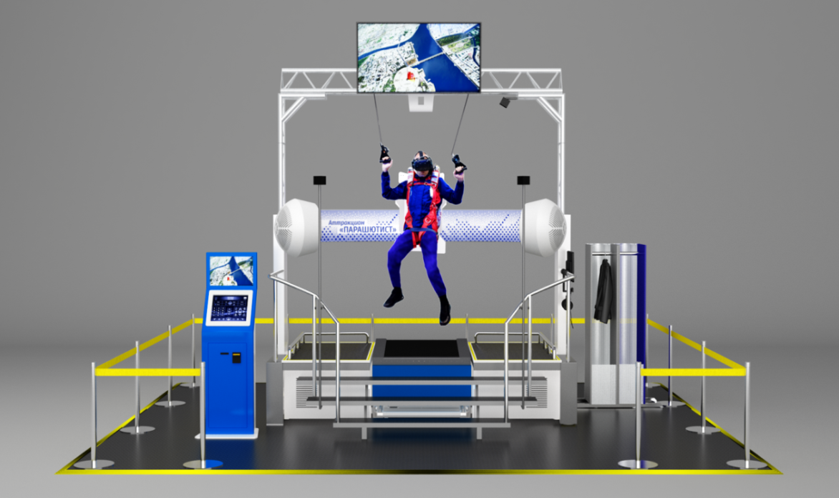
Рис. 7. План размещения аттракциона с зонами безопасности.
- Для оптимальной работы аттракциона необходимо организовать посменный график работы для персонала.
- В смену должны входить два человека: оператор и инструктор.
Наличие в одной смене двух человек позволит увеличить количество клиентов и уложиться в 10-ти минутный период времени обслуживания каждого посетителя.
- Задача оператора - управление компьютером и проведение сеанса с постоянным контролем всех происходящих событий.
- Задача инструктора - зафиксировать посетителя в парашютной системе, провести инструктаж действий во время прыжка, пилотирования и приземления, затем надеть VR-шлем и с помощью микрофона по громкой связи помогать правильно выполнять все действия парашютиста в процессе сеанса.
- Инструктор обеспечивает безопасность посетителей во время прыжка, консультирует и информирует об услугах аттракциона.
- В будние дни в утренние часы (10:00-15:00) можно привлекать к работе на аттракционе одного сотрудника, умеющего выполнять функции оператора и инструктора.
- В году 247 рабочих дней и 118 выходных и праздничных, для расчёта взят производственный календарь 2019 года.
- Для расчёта фонда оплаты труда взят тариф 200 рублей в час.
Таблица 7 – Расходы на заработную плату на одного сотрудника

 | Сотрудник с неполным рабочим днем в будни | Сотрудник на полный рабочий день
Тариф (оклад) (руб./час.) | 200,00 | 200,00
Продолжительность рабочего времени одного сотрудника за месяц (часов)  *для одного человека 11 р/д и 4 в/д | 125 | 180
Заработная одного сотрудника плата за месяц (руб.) | 25 000,00 | 36 000,00
ЕСН (руб.) | 7 500,00 | 10 800,00
Общие затраты на заработную плату одного сотрудника в месяц (руб.) | 32 500,00 | 46 800,00

На основании приведённых данных рассчитан общий фонд оплаты труда.
Таблица 8 – Фонд оплаты труда.

 | Сотрудники с неполным рабочим днем в будни  (2 человека) | Сотрудники с полным рабочим днем (2 человека) | Итого
Заработная плата (руб. в месяц) | 50 000,00 | 72 000,00 | 122 000,00
Заработная плата (руб. в год) | 600 000,00 | 864 000,00 | 1 464 000,00
ЕСН (руб. в месяц) | 15 000,00 | 21 600,00 | 36 600,00
ЕСН (руб. в год) | 180 000,00 | 259 200,00 | 439 200,00
Общие затраты на заработную плату (руб. в месяц) | 65 000,00 | 93 600,00 | 158 600,00
Общие затраты на заработную плату (руб. в год) | 780 000,00 | 1 123 200,00 | 1 903 200,00

ИТОГО: Общий фонд оплаты труда для четырёх сотрудников составляет 1 903 200,00 руб. в год, в том числе зарплата составит 1 464 000,00 рублей и 439 200,00 рублей социальные отчисления.

- Финансовый план
Финансовый план учитывает все доходы и расходы проекта, горизонт планирования составляет 3 года. Для запуска проекта. потребуются первоначальные инвестиции, которые составят 7 631 000,00 рублей. Для реализации проекта предполагается использовать собственные средства. Основная часть требуемых инвестиций приходится на приобретение оборудования, доля которых составляет 85%. Стоимость аттракциона «Парашютист» в базовой комплектации составляет 6 500 000,00 рублей.
Инвестиционные затраты Покупателя направлены на приобретение оборудования, доставку до места эксплуатации, проведение монтажа и пуско-наладки, рекламное продвижение компании и формирование фонда оборотных средств до выхода проекта на окупаемость.
Исходя из плана посещений аттракциона и стоимости сеанса, сделан план по выручке. Данные представлены в Таблице 9.

Таблица 9 - План по выручке.
Тип сеанса | Количество (шт.) | Стоимость (руб.) | Итого
 |  |  | (руб.)
Первый год |  |  | 11 120 000,00
Первое полугодие | 5 114 | 1 000,00 | 5 114 000,00
Второе полугодие | 6 006 | 1 000,00 | 6 006 000,00
Второй год |  |  | 13 293 000,00
Первое полугодие | 6 372 | 1 000,00 | 6 372 000,00
Второе полугодие | 6 921 | 1 000,00 | 6 921 000,00
Третий и последующие годы |  |  | 13 632 000,00
 | 13 632 | 1 000,00 | 13 632 000,00

Таблица 10 - Расчёты плановых значений расходов.

Наименование | Первый год  (руб.) | Второй год  (руб.) | Третий и последующие годы (руб.)
Аренда площади для установки аттракциона | 631 050,00р. | 659 290,00р. | 685 660,00р.
Заработная плата | 1 464 000,00р. | 1 493 000,00р. | 1 523 000,00р.
Реклама | 500 000,00р. | 400 000,00р. | 350 000,00р.
Налоговая нагрузка | 886 800,00р. | 1 017 180,00р. | 1 053 520,00р.
Итого | 3 481 850,00р. | 3 569 470,00р. | 3 612 180,00р.

Таблица 11 - Чистый дисконтированный доход.
Период | Входящий денежный поток (руб.) | Исходящий денежный поток (руб.) | Чистый дисконтированный доход
 |  |  | (руб.)
Первый год | 11 120 000,00 | 3 481 850,00 | 7 638 150,00
Второй год | 13 293 000,00 | 3 569 470,00 | 9 723 530,00
Третий и последующие годы | 13 632 000,00 | 3 612 180,00 | 10 019 820,00

На основании плановых значений доходов и расходов оценена эффективность проекта. Ставка дисконтирования составляет 10.7 %, период планирования год. Чистый дисконтированный доход в первый год покрывает первоначальные инвестиции в полном объёме. Первый год является нулевым периодом, следовательно, дисконтированный срок окупаемости соответствует простому и составляет 1 год (12 месяцев).

- Возможные риски
Для оценки рисковой составляющей проекта «ПАРАШЮТИСТ» необходимо провести анализ внутренних и внешних факторов. К внешним факторам относятся угрозы, связанные с экономической ситуацией в стране, рынков сбыта. К внутренним – эффективность управления организацией.
Внешние риски бизнеса с аттракционом «ПАРАШЮТИСТ»:
- Появление прямых конкурентов, что приведет к перераспределению клиентской базы и прибыли, росту затрат на рекламу. Снизить влияние этого риска возможно при формировании собственной клиентской базы, разработке уникального торгового предложения, стимулировании лояльности потребителя, постоянного обновления сценариев с новыми локациями для прыжков;
- Снижение доходов населения. При снижении доходов населения индустрия развлечений страдает одной из первых. Снизить такой риск можно сохранением стоимости прыжков на невысоком уровне, а также проведение акций и скидок.
- Отказ в предоставлении аренды или повышение стоимости аренды. Потеря места грозит убытками, ведь это, во-первых, затраты на перемещение габаритного оборудования; затраты на привлечение специалистов для проведения монтажа и запуска в эксплуатацию, во-вторых, переезд займет определенное время, в течение которого аттракцион не будет функционировать и, следовательно, не будет приносить прибыль. Все эти последствия могут повлечь за собой существенные убытки. Чтобы снизить этот риск, необходимо заключать договор долгосрочной аренды и тщательно выбирать арендодателя.
К внутренним факторам рискам относятся:
- Технологические риски, в число которых входят поломки, нецелевое использование, что может привести к остановке бизнес-процессов и потери части прибыли. Этот риск наиболее вероятен, и существенен. Снизить его возможно только при правильной эксплуатации и регулярном контроле исправности оборудования, качественном сервисном обслуживании, грамотном подборе персонала;
- Проблемы с персоналом. К этой категории риска следует отнести низкий уровень компетенции персонала, безответственное отношение к имуществу, неудовлетворительное качество обслуживания клиентов сотрудниками. Этот риск имеет серьезные последствия, поэтому следует уделить особое внимание предупреждающим мероприятиям. Снизить вероятность наступления угрозы проще всего на стадии подбора персонала – для этого необходимо тщательно подбирать кандидатуры сотрудников, у которых уже есть навыки в специфике оказываемой услуги, например, инструктор должен иметь несколько самостоятельных прыжков с парашютом. Также можно проводить различные тренинги по повышению квалификации сотрудников и предусмотреть систему поощрения работников, зависящую от выручки.
- Снижение репутации заведения в кругу целевой аудитории из-за невысокого качества услуг повлечёт за собой потерю клиентов и сокращение выручки. Нивелировать риск возможно при проведении постоянного контроля качества услуг, отслеживании отзывов посетителей аттракциона и проведении корректирующих мероприятий.

ВЫВОДЫ:

В результате проведённого анализа и исследований, проект может быть структурирован следующим образом:

1.Уникальность проекта и спрос на услугу
Слагаемые успеха нашего проекта–уникальность конструкторского решения, возможность постоянного обновления контента и высокое качество изделия. Новый формат активного отдыха способен увеличить посещаемость, привлечь как подготовленных к прыжку людей, так и людей, которые мечтают о прыжке с парашютом, но не могут решиться или финансово позволить себе реальный полёт.
Высокая степень реалистичности прыжка за счёт эффекта погружения в виртуальный мир и непрерывная смена его этапов, обеспечивают посетителю яркое эмоциональное восприятие, оставляя незабываемые впечатления, которые он захочет повторить вновь.

2. Анализ деятельности основных конкурентов
Аттракцион «ПАРАШЮТИСТ» - новинка, которая является основой успешного бизнеса. Это эксклюзивный проект, который приковывает внимание посетителей, пользователей социальных сетей и СМИ, повышает статус развлекательных парков.
Несмотря на наличие на рынке развлекательных услуг предложений на VR-прыжки с парашютом, можно с уверенностью утверждать, что сделанный нами аттракцион, воплощающий реалистичность прыжка на всех его этапах от борта вертолёта до приземления, не имеют аналогов в мире, и обладает высоким потенциалом финансовой эффективности.

- Основные финансовые показатели эффективности проекта.
Аттракцион «ПАРАШЮТИСТ» является модным и относительно свободным для бизнеса направлением, учитывающим современные тенденции развития рынка развлечений и повышенный спрос на VR-разработки.

Показатель | Значение
Срок окупаемости (PP), мес. | 12
Дисконтированный срок окупаемости (DPP), мес. | 12
Чистая приведённая стоимость (NPV), руб. | 7 638 150,00
Коэффициент рентабельности инвестиций (ARR), % | 99
Внутренняя норма прибыли (IRR), % | 10,7

Основными преимуществами по организации аттракциона «ПАРАШЮТИСТ» является высокий уровень прибыли и рентабельности, низкий уровень конкуренции в сегменте.
Аттракцион «ПАРАШЮТИСТ» находится в постоянном развитии и обновлении.
Наша цель - Ваш успех!

